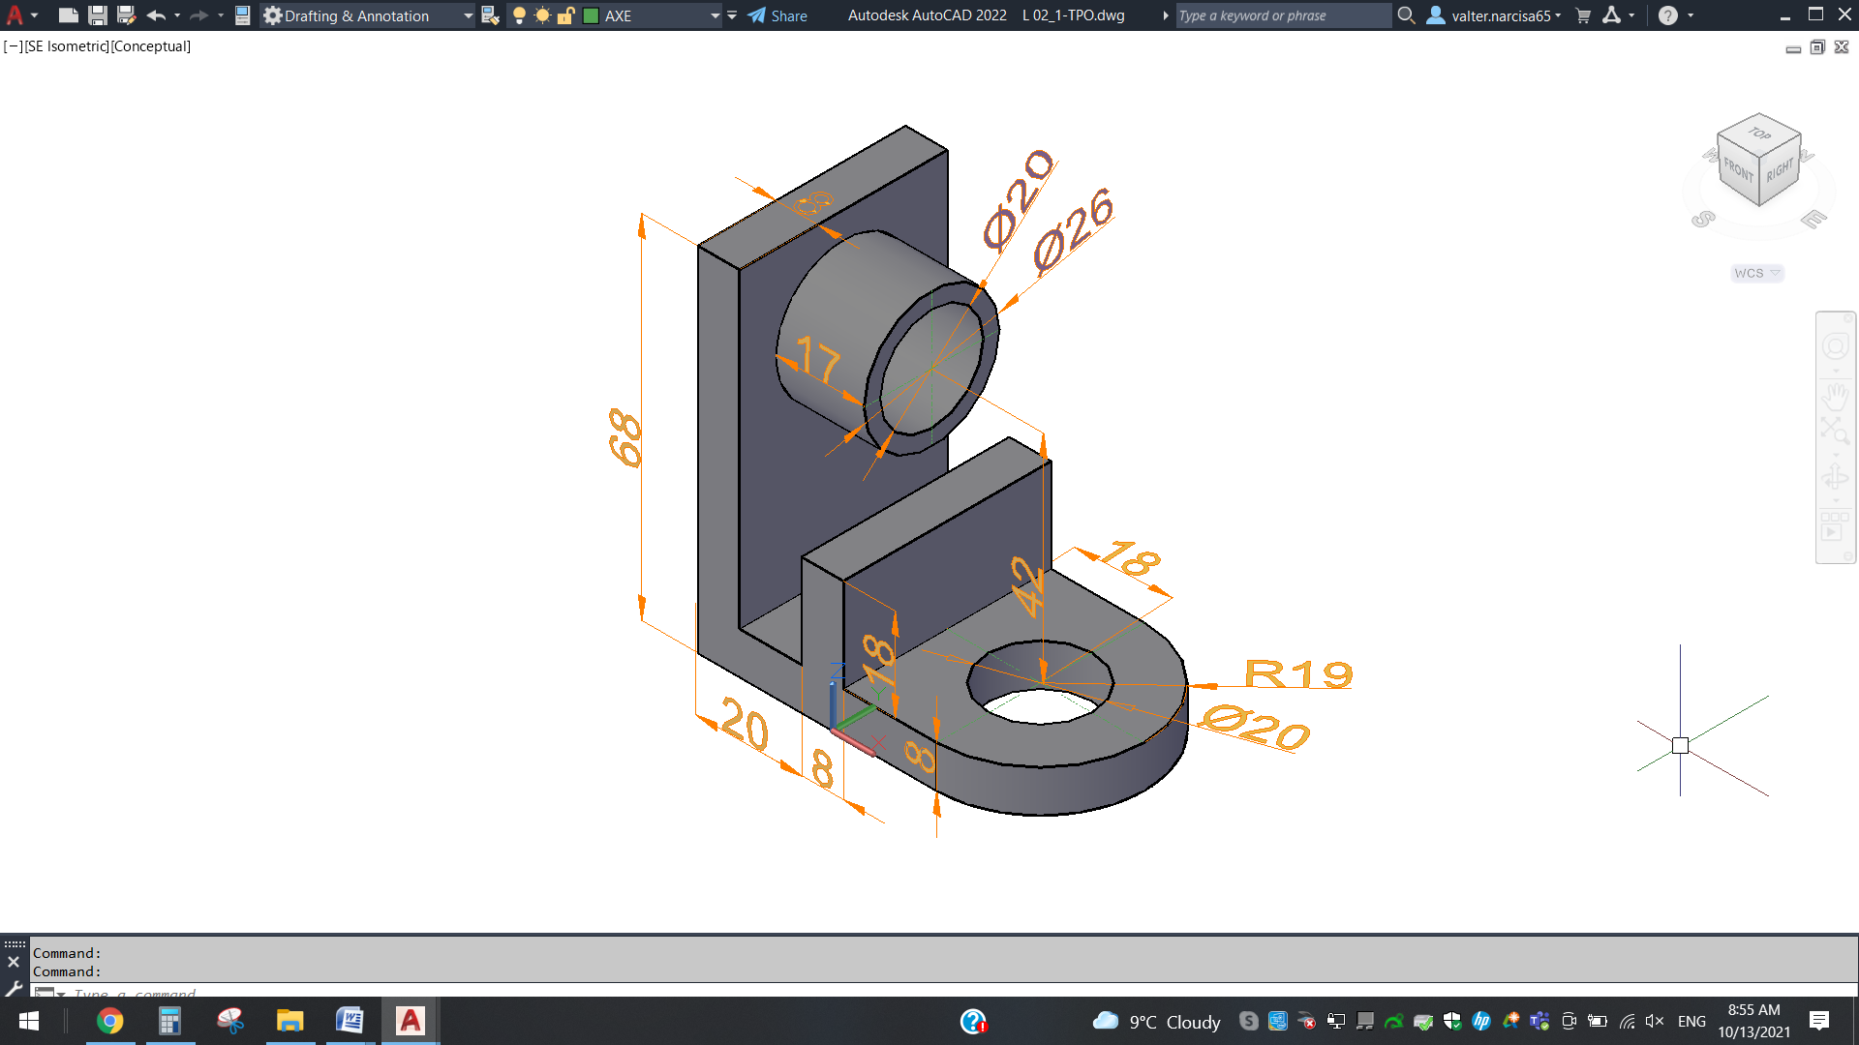

L-01 REZOLVARE PE ETAPE

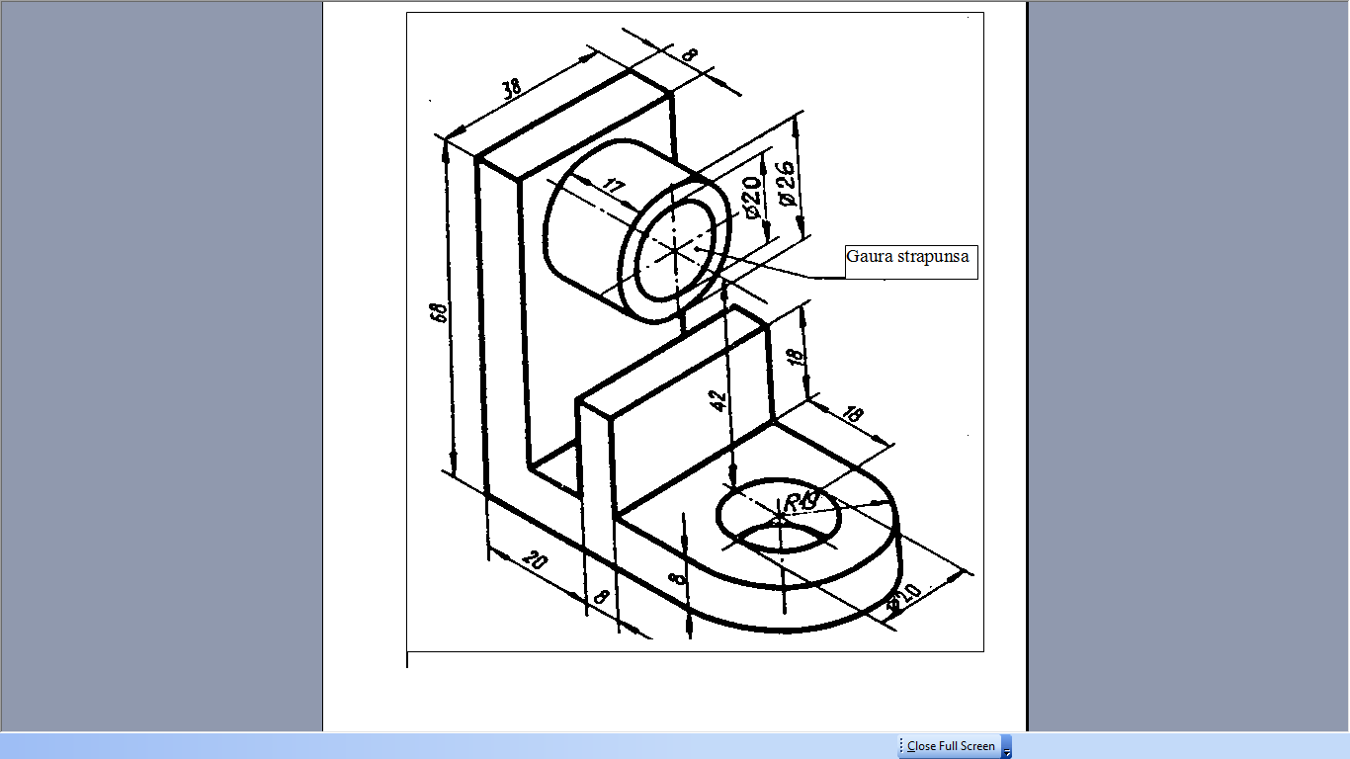

|  |  |  |  |
| --- | --- | --- | --- |
| **Etapa** | **Etape** | **Raspuns/ Soluția găsită** | **Schița** |
| E1 | 1.1 Studiul piesei | Forma L/2 alezaje.... |  |
| 1.2 Stabilirea poziției de reprezentare in raport cu planele de proiecție | In poziție de funcționare |
| 1.3 Număr necesar de proiecții | 3-vederi |
| 1.4 Scara. Formatul ales | 1:1 / A3 |

|  |  |  |  |
| --- | --- | --- | --- |
| **Etapa** | **Etape** | **Raspuns/ Soluția găsită** | **Schița** |
| E2 | **2. POZIȚIONAREA PROIECȚIILOR PE FORMAT** | La distanțe *a* și *b* |  |
| 2.1. Calculul distanțelor dintre proiecții- funcție de dimensiunile maxime ale piesei pe cele 3 axe (L-pe x, H –pe z, G- pe y) raportate la spațiul util din formatul ales (spațiul cuprins in chenar) | L=28+18+19= 65  H=68 G= 38 (y) |
| a= [420-30-(65+38)]/3= 95  b= [297-20-(68+38)]/3= 57 |
| 2.2 Desenarea dreptunghiurilor de încadrare al proiecțiilor pe format cu linie f f subțire!! |  |

|  |  |  |  |
| --- | --- | --- | --- |
| **Etapa** | **Etape** |  | **Schița** |
| E3 | **3. SCHIȚAREA PROIECȚIILOR PIESEI** |  |  |
| 3.1. Desenarea ***axelor în toate proiecțiile*** (cu linie-punct....vezi tabel din C1) |  |
| 3.2. Schițarea muchiilor vizibile ale piesei- in strictă corespondență de proiecții- *cu linie subțire- provizorie!* |  |
|  | 3.3. Desenarea muchiilor acoperite ale piesei (cu linie întreruptă) |  |

|  |  |  |
| --- | --- | --- |
| **Etapa** | **Etape** | **Raspuns/ Soluția găsită** |
| E4 | **4. DEFINITIVARE PROIECȚII** |  |
| 4.1. Muchiile vizibile se vor reface cu linie cont. groasă.Muchiile acoperite se vor face cu linie intreruptă |  |
| 4.2. Ștergerea elementelor ajutătoare de pe desen.   * Ștergerea dreptunghiurilor de încadrare. * Ștergerea desenelor ajutătoare- a liniilor de corespondență. * Ștergerea/ scurtarea axelor a.î. axele să depășească conturul cu aprox.3 mm. |  |
| 4.2 **Se pun cotele pe desen**  Atenție ! Vezi curs!  *Nu uita*:   * linia de cotă se aliniază cu muchia cotată * Cifrele cotei se scriu deasupra liniei de cotă * Ptr cotele verticale- cifra se scrie a.î. să poată fi citită cu capul aplecat pe umărul stâng | Un element se cotează o singură dată pe desen! |
| 4.3. Completarea Indicatorului: masă, material; scara, nume, etc |  |
| **Desenul final** | | |
|  | | |